В Е С Т Н И К

правовых актов органов местного
самоуправления
муниципального образования
«Ертемское»

№ 31
2 октября 2015 года

Удмуртская Республика, Юкаменский район, дер. Ертем
2015 год

Вестник правовых актов органов местного самоуправления муниципального образования «Ертемское» издается в соответствии с решением Совета депутатов МО «Ертемское» от 23.09.2009 № 42 «Об учреждении печатного средства массовой информации «Вестник правовых актов органов местного самоуправления муниципального образования «Ертемское»

СОДЕРЖАНИЕ

Наименование нормативно-правового акта | стр.
1. Постановление главы администрации муниципального образования «Ертемское» № 10 от 23.08.2015 год «Об отмене особого противопожарного
режима на территории МО «Ертемское»

2. Сведения о численности муниципальных служащих Администрации муниципального образования «Ертемское» и их денежное содержание за 2 квартал 2015 года.
3. Информация о письменных и устных обращениях граждан, поступивших в Администрацию МО «Ертемское» за 2 квартал 2015 года
4. Листовка МВД России «Осторожно мошенники»
5. Листовки по пожарной безопасности №1-№5



«ЕРТЕМ» МУНИЦИПАЛ КЫЛДЫТЭТЛЭН АДМИНИСТРАЦИЕЗ»
АДМИНИСТРАЦИЯ МУНИЦИПАЛЬНОГО ОБРАЗОВАНИЯ «ЕРТЕМСКОЕ»

ПОСТАНОВЛЕНИЕ

23 сентября 2015 года № 10
д. Ертем

Об отмене особого противопожарного
режима на территории МО «Ертемское»

Учитывая уменьшение риска возникновения природных пожаров в связи с понижением температуры воздуха,

ПОСТАНОВЛЯЮ:

1. Отменить на территории МО «Ертемское» с 23 сентября 2015 года особый противопожарный режим.

Глава администрации МО «Ертемское» Н.А. Поздеева

Информация
о фактических затратах на функционирование высшего должностного лица
муниципального образования «Ертемское» 2015 год (с нарастающим итогом_
№ п.п | Наименование показателя | Фактическая численность | Фактические затраты (руб.)
№ п.п | Наименование показателя | Фактическая численность | 1 квартал 2015 года | Полугодие  2015 года | 9 месяцев 2015 года | за 2015 год
1. | Глава муниципального образования «Ертемское» | 1 | 78799.05 | 176546.54 | 252197.12

Информация
о численности муниципальных служащих Администрации муниципального
образования «Ертемское» с указанием фактических затрат на их
денежное содержание 2015 год ( с нарастающим итогом)
№ п.п. | Наименование показателя | Фактическая численность муниципальных служащих (чел) | Фактические затраты на содержание муниципальных служащих (руб.)
№ п.п. | Наименование показателя | Фактическая численность муниципальных служащих (чел) | 1 квартал  2015 года | Полугодие  2015года | 9 месяцев 2015 года | за 2015 год
1 | Муниципальный служащий Администрации муниципального образования «Ертемское» | 1 | 62332.89 | 159101.34 | 199471.60

Информация

о письменных и устных обращениях граждан, поступивших в Администрацию МО «Ертемское» за 3 квартал 2015 года
Всего поступило обращений | 83
Из них:
Письменных обращений | -
О выдаче выписок из похозяйственных книг | 10
О выдаче справок:
- о составе семьи | 18
- о зарегистрированных лицах | -
- акты проверки жилищных условий | 1
- характеристики граждан | 3
- на скот | 23
- прочие (о совместном проживании) | 28
Все обращения были рассмотрены и удовлетворены по мере поступления.

ГОСУДАРСТВЕННАЯ ПРОТИВОПОЖАРНАЯ СЛУЖБА
МЧС РОССИИ

СОБЛЮДАЙТЕ ПРАВИЛА ПОЖАРНОЙ БЕЗОПАСНОСТИ ПРИ ПОЛЬЗОВАНИИ ТЕЛЕВИЗОРАМИ:

- Включать телевизор только через стабилизатор напряжения
- Применять только заводские стандартные предохранители
- Нельзя устанавливать телевизор вблизи приборов отопления
- Розетка питания должна находится в доступном месте на случай быстрого отключения телевизора
- После отключения телевизора выдергивайте шнур из розетки
- В случае неисправности телевизора эксплуатация запрещается
- Запрещается устанавливать телевизор вблизи горючих предметов и жидкостей
- Запрещается оставлять телевизор без присмотра во включенном состоянии

ГРАЖДАНЕ! ВАША ЖИЗНЬ В ВАШИХ РУКАХ!

ГОСУДАРСТВЕННАЯ ПРОТИВОПОЖАРНАЯ СЛУЖБА
МЧС РОССИИ

СОБЛЮДАЙТЕ ПРАВИЛА ПОЖАРНОЙ БЕЗОПАСНОСТИ ПРИ МОНТАЖЕ И ЭКСПЛУАТАЦИИ ЭЛЕКТРООБОРУДОВАНИЯ!

ВО ИЗБЕЖАНИЕ ПОЖАРА ЗАПРЕЩАЕТСЯ:
- Оставлять включенные электроприборы без присмотра
- Использовать самодельные нагревательные приборы, особенно большой мощности, на которую обычно не рассчитана электросеть квартиры (дома)
- Включать в одну розетку одновременно несколько приборов
- Заменять перегоревшие плавкие вставки в предохранителях пучками проволоки
- Применять неисправные электроустановочные изделия (включатели, розетки, аппараты защиты)
- Завязывать провода в узлы, соединять их скруткой, заклеивать обоями и закрывать элементами сгораемой отделки
- Пропускать провода через сгораемые стены и перегородки без фарфоровых и эбонитовых втулок
- Развешивать на проводах какие-либо предметы
- Крепить электропроводку гвоздями, закрашивать ее краской или белилами
- Допускать соприкосновение электрической проводки с телефонными и радиопроводами, а также водопроводными и газовыми коммуникациями
- Использовать в качестве осветительной электропроводки телефонные и радиопровода

ПОМНИТЕ! ОТСТУПЛЕНИЕ ОТ ПРАВИЛ МОНТАЖА И ЭКСПЛУАТАЦИИ ОБОРУДОВАНИЯ ВЕДЕТ К БЕДЕ!

ГОСУДАРСТВЕННАЯ ПРОТИВОПОЖАРНАЯ СЛУЖБА
МЧС РОССИИ

НЕИСПРАВНОСТЬ ПЕЧНОГО ОТПЛЕНИЯ – ПРИЧИНА ПОЖАРОВ В ЖИЛЬЕ!
ПРИЧИНЫ ВОЗНИКНОВЕНИЯ ПОЖАРОВ:
- Вылетающие искры огня через трещины в печи
- Выброс пламени из топки из-за применения горючих и легковоспламеняющихся жидкостей
- Выпадение из топки или зольника горящих углей
- Отсутствие противопожарной разделки печи, дымохода
- Оставленная без присмотра топящаяся печь
ВО ИЗБЕЖАНИЕ ПОЖАРА:
- Прочистите перед началом отопительного сезона дымоходы от сажи
- Замажьте специальным раствором все трещины, имеющиеся на печи и дымоходе
- Прибейте металлический предтопочный лист размером не менее 0,5 х 0,7 м
- Расстояние наружной поверхности дымовой трубы до кровли должно быть 13 см
- Размещайте дрова подальше от топки печи
ПРАВИЛА ОСТОРОЖНОСТИ ПРИ ТОПКЕ ПЕЧИ:
- Топите печь 2 – 3 раза в день по 1 – 1,5 часа
- Устанавливайте мебель и другие сгораемые предметы подальше от печи
- Применяйте для растопки лучину, запрещается пользоваться горючими жидкостями
- Закрывайте дверцу топочной печи
- Убирайте после топки угли в металлическую тару

ПРИ ПОЖАРЕ ЗВОНИТЕ «01»!

ГОСУДАРСТВЕННАЯ ПРОТИВОПОЖАРНАЯ СЛУЖБА
МЧС РОССИИ

ДЕТИ – ВИНОВНИКИ ПОЖАРОВ!
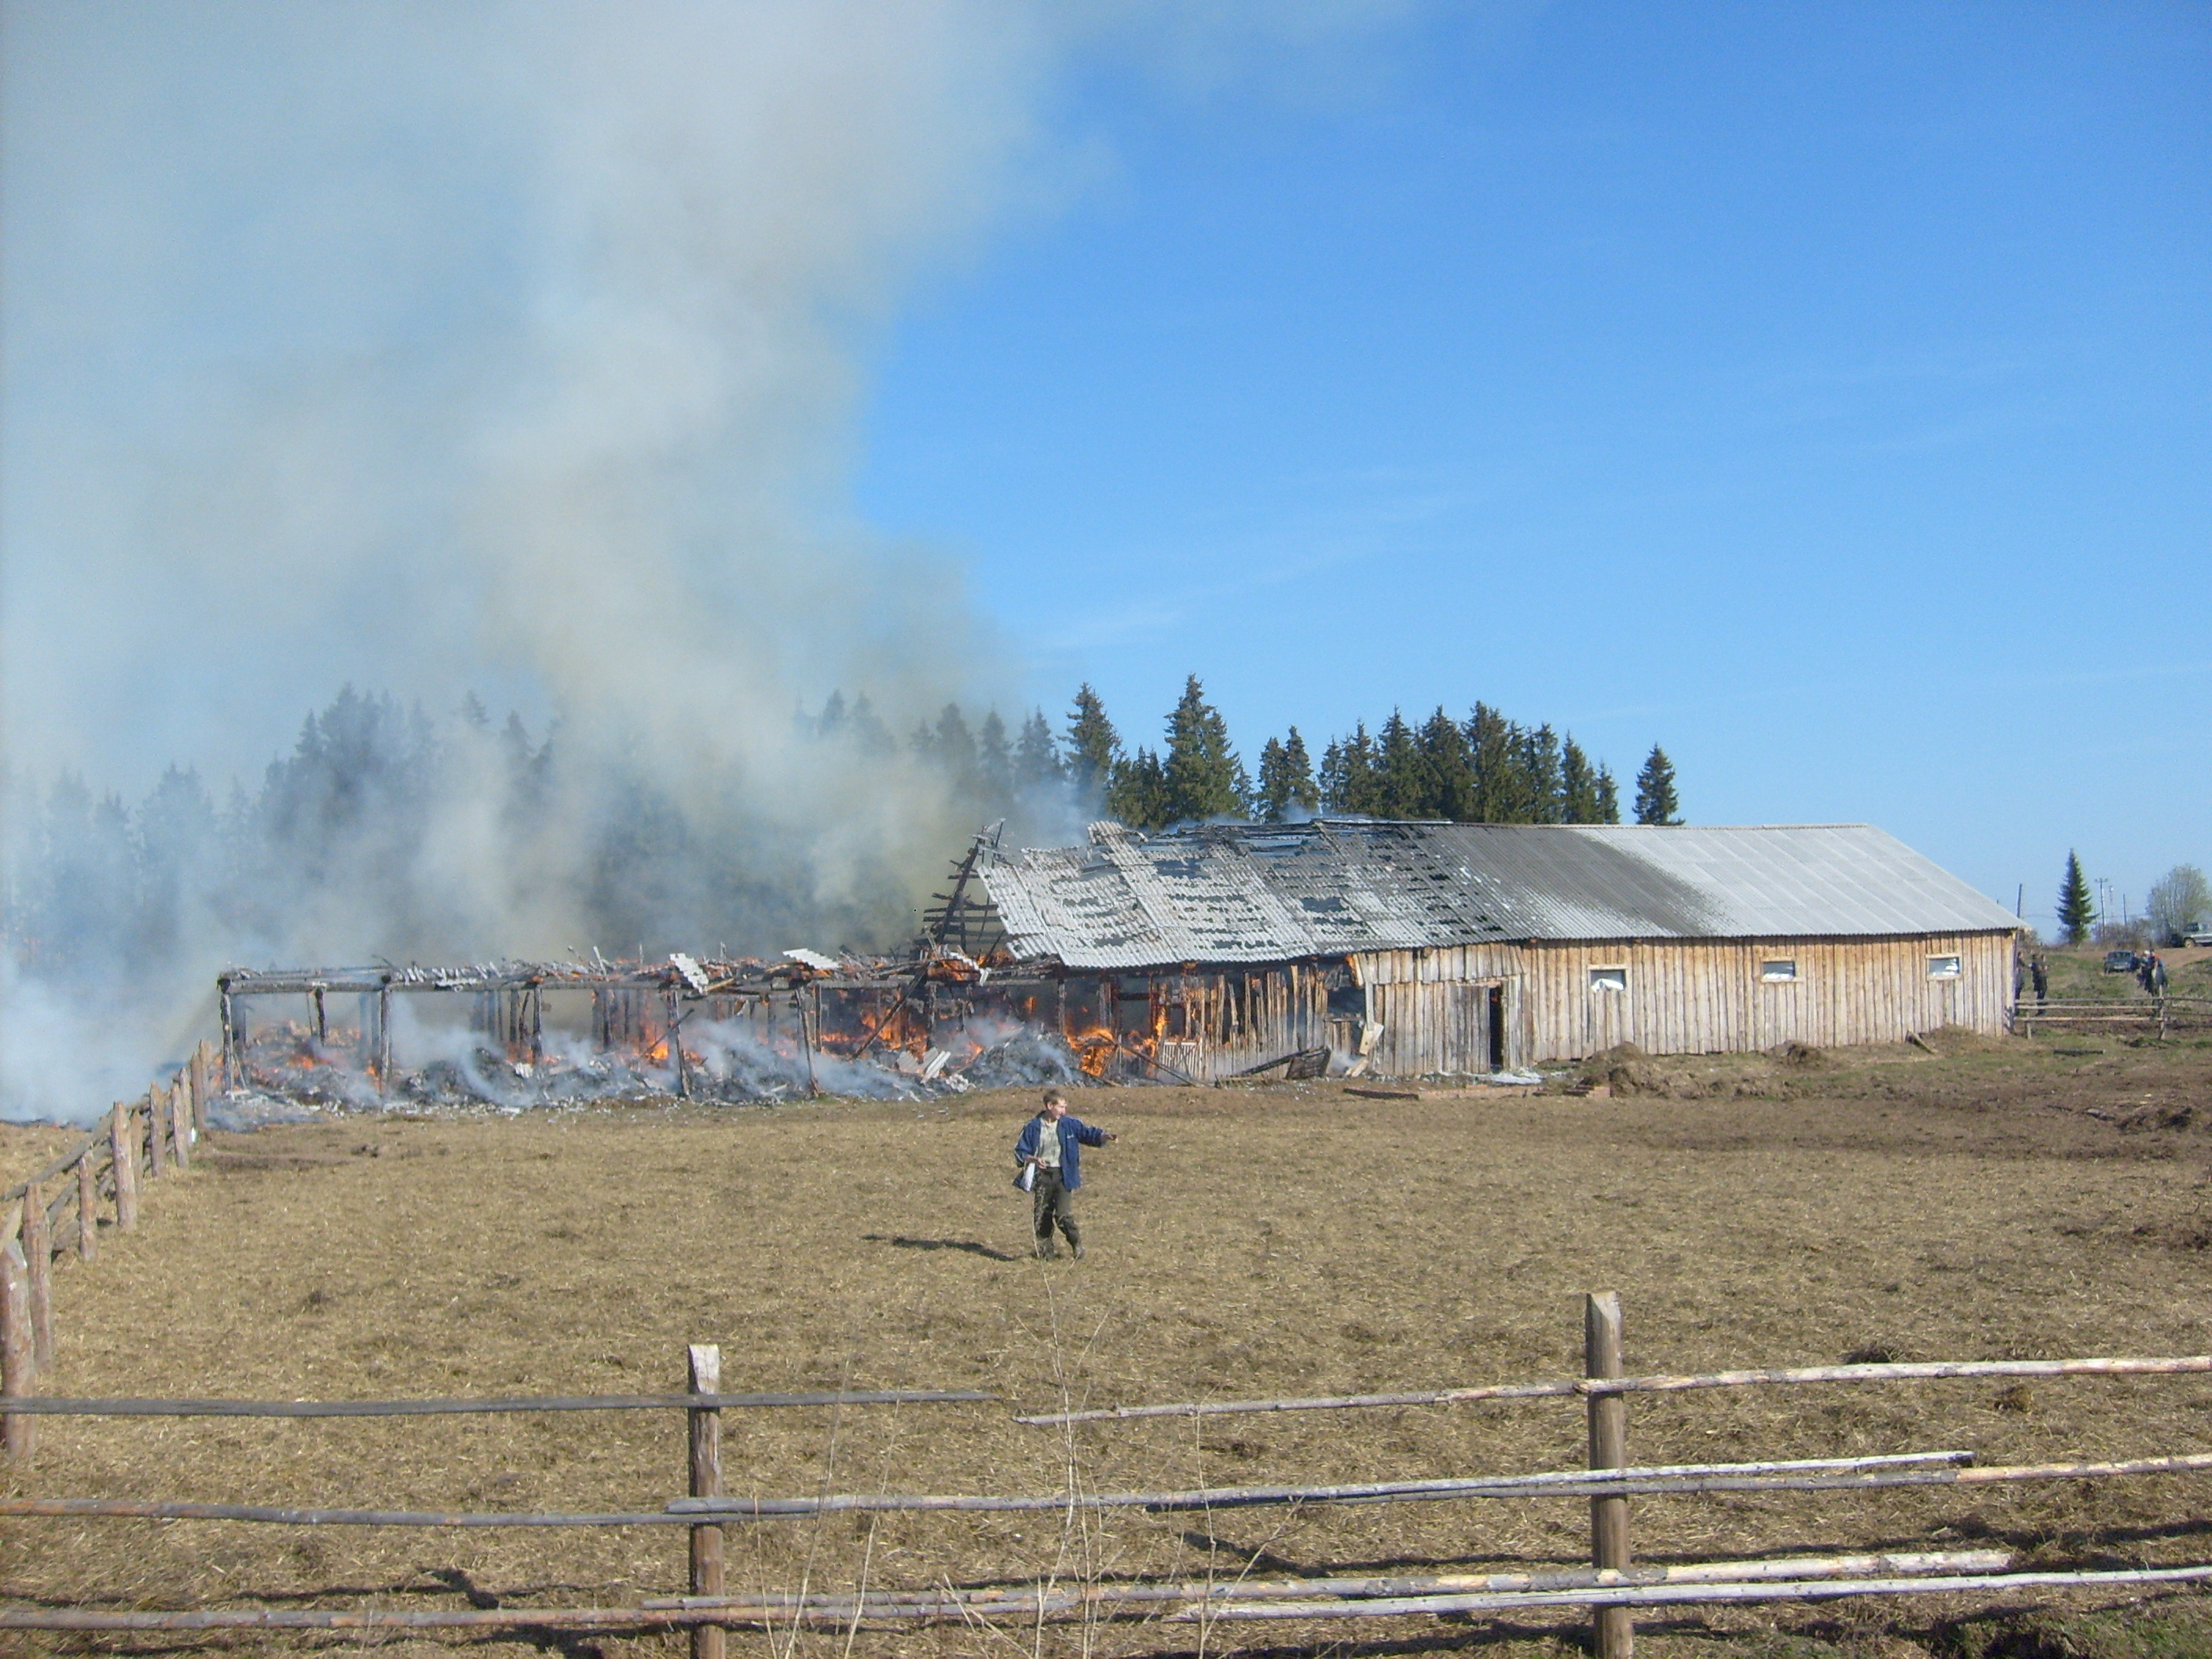
- Храните спички в недоступных местах;
- Запрещайте покупать детям спички, папиросы, сигареты;
- Постоянно следите за поведением детей, их играми;
- Ни в коем случае не запирайте детей в доме или квартире;
- Запрещайте малолетним наблюдать за топящимися печами и различными нагревательными приборами, не разрешайте им включать нагревательные приборы, пользоваться газовыми плитами;
ОБЯЗАННОСТЬ КАЖДОГО ВЗРОСЛОГО – ПРЕСЕКАТЬ ВСЯКИЕ ИГРЫ С ОГНЕМ, РАЗЪЯСНЯТЬ ДЕТЯМ ИХ ОПАСНОСТЬ!

ГОСУДАРСТВЕННАЯ ПРОТИВОПОЖАРНАЯ СЛУЖБА
МЧС РОССИИ

ГРАЖДАНЕ, СОБЛЮДАЙТЕ ПРАВИЛА ПОЖАРНОЙ БЕЗОПАСНОСТИ ПРИ ПОЛЬЗОВАНИИ БЫТОВЫМИ ГАЗОВЫМИ ПРИБОРАМИ!

ВО ИЗБЕЖАНИЕ НЕСЧАСТНЫХ СЛУЧАЕВ ВОСПРЕЩАЕТСЯ:
- Открывать кран на газопроводе перед плитой (или счетчиком), не проверив, закрыты ли все краны на распределительном щитке плиты
- Снимать конфорку и ставить посуду непосредственно на горелку
- Стучать по кранам, горелкам и счетчикам твердыми предметами, а также поворачивать ручки кранов пассатижами
- Самостоятельно ремонтировать плиту или газоподводящие трубопроводы
- Привязывать к газовым трубам, плите, крану веревки, вешать на них белье и другие вещи
- Не подносить близко к счетчику нагретые и горящие предметы
- Применять неисправные детали в газовом оборудовании
- Опрокидывать вверх днищем баллон, подключенный к газовой плите
- Подогревать баллоны и ставить их ближе 1 метра от отопительных печей и приборов

ПРИ ПОЖАРЕ ЗВОНИТЕ «01»!

